Муниципальное бюджетное дошкольное образовательное учреждение
детский сад «Дюймовочка» г.Ак-Довурака
________(МБДОУ детский сад «Дюймовочка» г.Ак-Довурака, эл.почта: (djumka36detsad@mail.ru)___
Юридический адрес: индекс 668050, Республика Тыва, г.Ак-Довурак, ул. Дружба 36 тел: 2-11-57
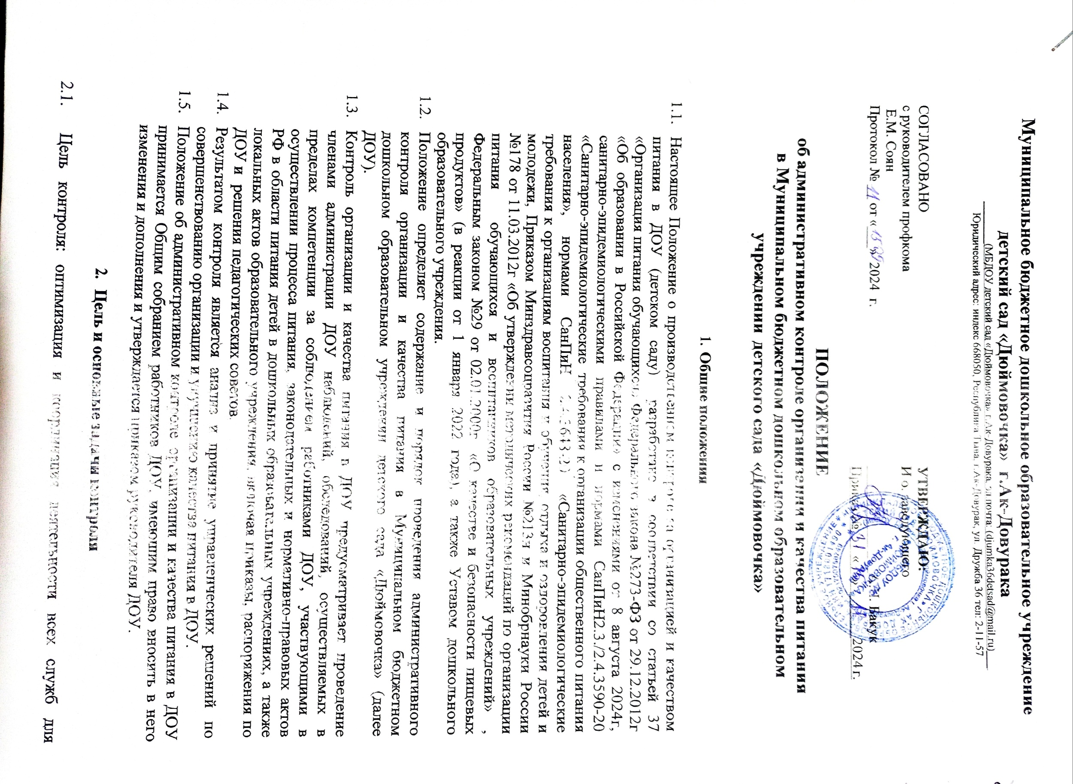
СОГЛАСОВАНО
УТВЕРЖДАЮ:
И.о. заведующего

А.Ч. Бакук Приказ № « » ______2024г.
с руководителем профкома
Е.М. Соян
Протокол № __ от «___» 2024 г.

ПОЛОЖЕНИЕ
об административном контроле организации и качества питания в Муниципальном бюджетном дошкольном образовательном учреждении детского сада «Дюймовочка»

Общие положения
  - Настоящее Положение о производственном контроле за организацией и качеством питания в ДОУ (детском саду) разработано в соответствии со статьей 37 «Организация питания обучающихся» Федерального закона №273-ФЗ от 29.12.2012г «Об образовании в Российской Федерации» с изменениями от 8 августа 2024г, санитарно-эпидемиологическими правилами и нормами СанПиН2.3./2.4.3590-20 «Санитарно-эпидемиологические требования к организации общественного питания населения», нормами СанПиН 2.4.3648-20 «Санитарно-эпидемиологические требования к организациям воспитания и обучения, отдыха и оздоровления детей и молодежи, Приказом Минздравсоцразития России №213н и Минобрнауки России №178 от 11.03.2012г «Об утверждении методических рекомендаций по организации питания обучающихся и воспитанников образовательных учреждений» , Федеральным законом №29 от 02.01.2000г «О качестве и безопасности пищевых продуктов» (в реакции от 1 января 2022 года), а также Уставом дошкольного образовательного учреждения.
  - Положение определяет содержание и порядок проведения административного контроля организации и качества питания в Муниципальном бюджетном дошкольном образовательном учреждении детского сада «Дюймовочка» (далее ДОУ).
  - Контроль организации и качества питания в ДОУ предусматривает проведение членами администрации ДОУ наблюдений, обследований, осуществляемых в пределах компетенции за соблюдением работниками ДОУ, участвующими в осуществлении процесса питания, законодательных и нормативно-правовых актов РФ в области питания детей в дошкольных образовательных учреждениях, а также локальных актов образовательного учреждения, включая приказы, распоряжения по ДОУ и решения педагогических советов.
  - Результатом контроля является анализ и принятие управленческих решений по совершенствованию организации и улучшению качества питания в ДОУ.
  - Положение об административном контроле организации и качества питания в ДОУ принимается Общим собранием работников ДОУ, имеющим право вносить в него изменения и дополнения и утверждается приказом руководителя ДОУ.

Цель и основные задачи контроля
  - Цель контроля: оптимизация и координация деятельности всех служб для

обеспечения качества питания в ДОУ, осуществляемая через следующие задачи:
    - контроль по исполнению нормативно - технических и методических документов санитарного законодательства РФ;
    - выявление нарушений и неисполнений приказов и иных нормативно-правовых актов учреждения в части организации и обеспечения качественного питания в ДОУ;
    - анализ причин, лежащих в основе нарушений и принятие мер по их предупреждению;
    - анализ и оценки уровня профессионализма лиц, участвующих в обеспечении качественного питания, по результатам их практической деятельности;
    - анализ результатов реализации приказов и иных нормативно-правовых актов ДОУ,
оценка их эффективности;
    - выявление положительного опыта в организации качественного питания, с последующей разработкой предложений по его распространению;
    - оказание методической помощи всем участникам организации процесса питания в ДОУ;
    - совершенствования механизма организации и улучшения качества питания в ДОУ.

Организационные методы, виды и формы контроля
  - Контроль осуществляется с использованием следующих методов:
    - изучение документации;
    - обследование объекта;
    - наблюдение за организацией производственного процесса и процесса питания в группах;
    - беседа с персоналом;
    - ревизия;
    - инструментальный метод (с использованием контрольно-измерительных приборов) и иных правомерных методов, способствующих достижению цели контроля.
  - Контроль осуществляется в виде плановых или оперативных проверок.
  - Плановые проверки осуществляются в соответствии с утвержденным заведующей ДОУ планом - графиком на учебный год. План - график административного контроля за организацией и качеством питания в ДОУ разрабатывается с учетом Программы производственного контроля за соблюдением санитарных правил и выполнением санитарно - противоэпидемиологических (профилактических) мероприятий и доводится до сведения всех членов коллектива перед началом учебного года.
  - Нормирование и тематика контроля находятся в компетенции заведующей ДОУ.
  - Оперативные проверки проводятся с целью получения информации о ходе и результатах организации питания в ДОУ. Результаты оперативного контроля требуют оперативного выполнения предложений и замечаний, которые сделаны проверяющим в ходе изучения вопроса проверяющим.
  - По совокупности вопросов, подлежащих проверке, контроль по организации питания в ДОУ проводится в виде тематической проверки.

Основные правила
  - Административный контроль организации и качества питания осуществляется заведующим ДОУ, медицинской сестрой в рамках полномочий, согласно утвержденному плану контроля, или в соответствии с приказом заведующей ДОУ.
  - Для осуществления некоторых видов контроля могут быть организованы специальные комиссии, состав и полномочия которых определяются и утверждаются приказом заведующей ДОУ. К участию в работе комиссий, в качестве наблюдателей,

могут привлекаться члены Родительского комитета и Педагогического совета. Участие членов профсоюзного комитета ДОУ в работе комиссий является обязательным.
  - Лица, осуществляющие контроль на пищеблоке должны быть здоровыми, про- шедшие медицинский осмотр в соответствии с действующими приказами и инструкциями. Ответственность за выполнение настоящего пункта Положения возлагается на старшую медицинскую сестру ДОУ.
  - Основаниями для проведения контроля являются:
    - план-график;
    - приказ по ДОУ;
    - обращение родителей (законных представителей) и сотрудников ДОУ, по поводу нарушения.
  - Контролирующие лица имеют право запрашивать необходимую информацию, изучать документацию, относящуюся к вопросу питания заранее.
  - При обнаружении в ходе контроля нарушений законодательства РФ в части организации питания дошкольников, о них сообщается заведующему ДОУ.

Содержание и распределение вопросов контроля
  - Содержание контроля определяется следующими вопросами:
    - контроль за рационом и режимом питания;
    - контроль за выполнением нормативов по питанию;
    - контроль документации по вопросам санитарии, гигиены, технологии производства,
результатам бракеража, ежедневных медицинских осмотров работников пищеблока;
    - контроль сроков годности и условий хранения продуктов;
    - контроль технологии приготовления пищи;
    - контроль поточности технологических процессов;
    - контроль готовой продукции;
    - контроль санитарно-технического состояния пищеблока;
    - контроль за санитарным содержанием и санитарной обработкой предметов производственного окружения;
    - контроль за состоянием здоровья, соблюдением правил личной гигиены персонала,
гигиеническими знаниями и навыками персонала пищеблока;
    - контроль за приемом пищи детьми;
    - контроль бухгалтерской документации;
    - контроль выполнения муниципальных контрактов на поставку продуктов питания.
  - Вопросы контроля, периодичность и формы предоставления результатов распределяются
между контролирующими следующим образом: (Приложение 1)
  - Оформление и предоставление результатов контроля осуществляется в соответствии с
Положением о внутреннем контроле ДОУ.

Документация
  - Документация медсестры для контроля за качеством питания:
    - примерное 10-дневное цикличное меню;
    - технологические карты;
    - журнал входного контроля пищевых продуктов, производственного сырья и контроля документов, подтверждающих качество и безопасность пищевых продуктов;

    - журнал регистрации температурно-влажностного режима в складских помещениях и холодильных шкафах;
    - журнал регистрации бракеража готовых блюд;
    - журнал С-витаминизации пищи;
    - журнал контроля состояния здоровья персонала пищеблока;
    - медицинские книжки персонала (единого образца);
  - Документация кладовщика по контролю за качеством питания:
    - накопительная ведомость;
    - журнал прихода – расхода продуктов;
    - сертификаты на продукты.
    - муниципальные контракты на поставку продуктов питания.

Приложение № 1 к Положению об административном контроле организации и качества питания в ДОУ

План-график контроля организации питания

№ п/п | Объект контроля | Ответственный | Периодичность | Инструмент  контроля | Форма контроля
1 | Соблюдение натуральных норм питания | медсестра | Ежедневно | Меню-  требование  10-ти дневное меню | Составление меню
1 | Соблюдение натуральных норм питания | Заведующий | Ежедневно | Меню-  требование  10-ти дневное меню | Анализ меню, утверждение.
2 | Бракераж готовой продукции | медсестра  Бракеражная комиссия | Ежедневно  Ежедневно | Журнал  «Бракераж готовой  продукции» Пробы | Методика  органолептичес кой оценки пищи
3 | Соблюдение товарного  соседства, сроков хранения и  своевременного использования скоропортящихся продуктов | медсестра Кладовщик | Ежедневно | Журнал  «Бракераж сырой  продукции | Анализ, учет
4 | Оптимальный температурным режимом хранения продуктов в  холодильниках | Кладовщик | Ежедневно | Визуальный осмотр | Проверка  Запись в журнале
5 | Снятие остатков продуктов питания | Кладовщик бухгалтер | По плану УО | Акт | Ревизия

6 | Соблюдение правил и требований транспортировки  продуктов | медсестра Кладовщик | При  поступлении продуктов | Акт при наличии нарушений | Наблюдение
7 | Закладка блюд | медсестра | Ежедневно | - | Анализ  документации взвешивание  продуктов
8 | Выполнение технологических требований приготовления пищи | медсестра | Ежедневно |  | Наблюдение
9 | Маркировка посуды,  оборудования, уборочного инвентаря | медсестра | Постоянно | Оперативный контроль | Наблюдение
10 | Норма выхода блюд (вес, объем) | медсестра | Ежедневно |  | Контрольное взвешивание блюд
10 | Норма выхода блюд (вес, объем) | Бракеражная комиссия | 2 раза в месяц | Акт 1 раз в три месяца | Контрольное взвешивание блюд
10 | Норма выхода блюд (вес, объем) | Заведующий | 2 раза в мес. | Периодическое составление акта | Контрольное взвешивание блюд
11 | Санитарное состояние пищеблока | медсестра | Ежедневно | Журнал  «Санитарное состояние» | Наблюдение
11 | Санитарное состояние пищеблока | Заведующий | Периодически | Планерка | Наблюдение , анализ  документации
11 | Санитарное состояние пищеблока | Завхоз | При подготовке к новому уч.  году | Отчет для заведующей | Анализ  документации  Наблюдение

12 | Соблюдение графика генеральных уборок на пищеблоке | медсестра | по графику | Журнал  «Санитарное состояние» | Наблюдение
13 | Контроль за отбором и хранением суточных проб | медсестра | Ежедневно | - | Наблюдение
14 | Калорийность пищевого рациона | медсестра | 1 раз в месяц | Журнал калорийности пищи | Анализ
15 | Соблюдение  правил личной гигиены  сотрудниками | медсестра | Ежедневно | Санитарные книжки | Анализ  документации
16 | Соблюдение  графика режима питания | медсестра | Ежедневно | - | Оперативный контроль
16 | Соблюдение  графика режима питания | Заведующий | 1 раз в мес. | Акт при нарушении | Оперативный контроль
17 | Организация питьевого режима | медсестра | Ежедневно | - | Оперативный контроль
18 | Качество и безопасность  готовой продукции и сырья при  поступлении в детский сад | медсестра Кладовщик | При  поступлении продуктов | Наблюдение с техническими документами,  сертификаты качества, журнал  «Бракераж сырой  продукции», | Анализ  документации
18 |  | Заведующий | 1 раз в 10 дней |  | Анализ  документации
19 | Выполнение норматива затрат на питание | Заведующая Кладовщик | Постоянно | Меню-  требование  Накопительная | Анализ суммы, стоимости питания на 1

 |  | Калькулятор |  | ведомость | ребенка в среднем за день. Учет детодней.
20 | Выполнение нормативно- правовой база по организации питания | Заведующий медсестра Кладовщик Завхоз | Постоянно | Законодательны е  документы, правила,  требования | Изучение, выработка  управленчески х решений,  Разработка внутрисадовой документации, приказы, памятки и т.д.
21 | Анализ  документации ответственного за питание | Заведующий | 1 раз в квартал | Отчетно-учетная документация,  оформление технологических карт | Анализ
22 | Исполнение предписаний, замечаний, нарушений | Заведующая медсестра  Завхоз  Кладовщик | В указанные сроки | Отчет, справки, акты и т.д. | Исполнение предписаний
23 | Витаминизация блюд | медсестра | Ежедневно | Журнал  «Витаминизации блюд» | Закладка и запись в журнале
23 | Витаминизация блюд | Заведующий | 1 раз в месяц |  | Анализ  документации
24 | Заявка продуктов питания | Кладовщик | Еженедельно | - | Анализ
25 | Организация питания в  воспитательно-  образовательном | Заведующий | Постоянно | Карточки-схемы, календарные  планы,  режимные | Наблюдение, анализ  результатов

 | процессе  - организация приема пищи в группах;  - соблюдение  режима питания  (создание условий, соответствие  возрастным и гигиеническим требованиям)  - соблюдение гигиенических требований | медсестра | Постоянно | процессы, дид. игры.
26 | Технология мытья посуды | медсестра | Ежедневно | Акт при нарушении | Наблюдение, опрос
27 | Наличие  достаточного количества и состояния  кухонной посуды и инвентаря | Завхоз | Постоянно | - | Визуальный контроль

